レアメタル研究会

■ 主 催： レアメタル研究会 主宰者： 東京大学生産技術研究所 教授 岡部 徹
■ 協 力： （一財）生産技術研究奨励会（特別研究会 RC-40）
■ 共 催： 東京大学マテリアル工学セミナー
レアメタルの環境調和型リサイクル技術の開発研究会
東京大学生産技術研究所 持続型材料エネルギーインテグレーション研究センター
東京大学生産技術研究所 非鉄金属資源循環工学寄付研究部門（JX金属寄付ユニット）
■ 協 賛： （一社）軽金属学会、（一社）資源・素材学会、（一社）新金属協会、
（公社）日本化学会、（公社）日本金属学会、（一社）日本チタン協会、
（一社）日本鉄鋼協会、（一社）日本メタル経済研究所（五十音順）
■ 開催会場： 東京大学 生産技術研究所 Ａｎ棟２Ｆ コンベンションホール
〒153-8505目黒区駒場４－６－１（最寄り駅：駒場東大前、東北沢、代々木上原）
■ 参加登録・問い合わせ： 岡部研 学術専門職員 宮嵜 智子
参加登録E-mail：okabelab@iis.u-tokyo.ac.jp
問い合わせE-mail：tmiya@iis.u-tokyo.ac.jp

２０２４年度 レアメタル研究会等の今後の予定

■ 第１１１回 ２０２４年 ７月２６日（金） （２０２４年度 第１回）←今回
（関連イベント： ２０２４年 ９月２０日（金）★寄付研究部門主催 関連イベント★ ）
(会場：生産技術研究所コンベンションホール)
■ 第１１２回 ２０２４年 ９月２７日（金） （２０２４年度 第２回）

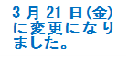
■ 第１１３回 ２０２４年１１月１５日（金） （２０２４年度 第３回）
★チタンシンポジウム（第８回）★（合同開催）
（関連イベント： ２０２４年１１月２２日（金）★日本学術会議主催 公開シンポジウム★）
(会場：日本学術会議講堂)
■ 第１１４回 ２０２５年 １月１０日（金） （２０２４年度 第４回）
★貴金属シンポジウム（第１２回）＋新年会★（合同開催）
■ 第１１５回 ２０２５年 ３月２１日（金） （２０２４年度 第５回）

令和６年度 レアメタル研究会のご案内 (2024.6.28現在)

- 第１１１回 ２０２４年７月２６日（金） １４：００～ Ａｎ棟２Ｆ コンベンションホール
リアル講演会＋講演のネット配信（Zoom Webinar & YouTube）のハイブリッド研究会
テーマ： ＥＶは、本当に環境にやさしいのか？
午後２：００～
講演【敬称略】

ＥＶ等の環境性能評価 (50分)
日本メタル経済研究所 特任アナリスト 武井 泰典

ＥＶは、本当に環境にやさしいのか？ (30分)
東京大学 生産技術研究所 教授 岡部 徹

ＥＶ・ＬＩＢと資源・環境問題 (50分)
早稲田大学 ナノ・ライフ創新研究機構 研究院客員教授 宇恵 誠

ＥＶの最近の動向 (50分)
東京大学 名誉教授 小関 敏彦

総合討論：
司会： 東京大学 生産技術研究所 教授 岡部 徹
パネリスト
東京大学 生産技術研究所 准教授 八木 俊介
日本メタル経済研究所 特任アナリスト 武井 泰典
早稲田大学 ナノ・ライフ創新研究機構 研究院客員教授 宇恵 誠
東京大学 名誉教授 小関 敏彦
東京大学 生産技術研究所 特任教授 黒川 晴正

午後６：００～
研究交流会・意見交換会 ＠An棟2F ホワイエ

- 第１１２回 ２０２４年９月２７日（金） １４：００～ Ａｎ棟２Ｆ コンベンションホール
リアル講演会＋講演のネット配信（Zoom Webinar & YouTube）のハイブリッド研究会
テーマ： バッテリーメタルの現状と将来
午後２：００～
講演【敬称略】

レアアース、リチウム、ニッケルなどの現状と将来展望 (仮) (60分)
豊田通商株式会社 金属資源部 技術チーム チームリーダー
兼）リバースサプライチェーン事業部 バッテリー3Rグループ 守山 武

バッテリーメタルの現状と将来 (40分)
東京大学 生産技術研究所 教授 岡部 徹

コバルトの現状（資源、製錬、用途）と将来展望について（仮）(60分)
東京大学 生産技術研究所 特任教授 黒川 晴正

このあと総合討論を予定

午後６：００～
研究交流会・意見交換会 ＠An棟2F ホワイエ

- 第１１３回 ２０２４年１１月１５日（金） １４：００～ Ａｎ棟２Ｆ コンベンションホール
★チタンシンポジウム（第８回）★（合同開催）

リアル講演会＋講演のネット配信（Zoom Webinar & YouTube）のハイブリッド研究会
テーマ： チタンの現状と将来
午後２：００～
講演【敬称略】

チタンの現状と将来 (仮) (60分)
株式会社 大阪チタニウムテクノロジーズ 代表取締役社長 川福 純司

チタンの製錬プロセスについてのこれまでの研究とこれから挑戦したいこと（仮）(40分)
岩手大学理工学部 助教 関本 英弘

溶融チタンから低酸素濃度のチタンを直接製造する革新的技術の開発（仮） (40分)
～ チタン製品の爆発的普及へと期待 ～
東京大学 生産技術研究所 教授 岡部 徹

当社チタン事業の変遷（仮）(60分)
東邦チタニウム株式会社 常務執行役員 チタン事業部長 三戸 武士

このあと総合討論を予定

午後６：００～
研究交流会・意見交換会 ＠An棟2F ホワイエ

■ 東京大学基金：
★チタンの夢とロマン基金★ https://utf.u-tokyo.ac.jp/project/pjt109
★貴金属研究・若手育成支援基金★ https://utf.u-tokyo.ac.jp/project/pjt112
を立ち上げました。できるだけ多くの皆様から、少額でも構いませんので「継続的なご寄付」をお待ちしております。

■ レアメタル研究会について
レアメタル研究会は、一般財団法人 生産技術研究奨励会の特別研究会（RC-40）の一つとして、 ２００２年に発足し、これまでに合計１１０回開催しました。参加者の累計は約１６,２００名となり、今では、毎回１００～４００人の関係者が集まる極めて活発な研究会となっております。本研究会は、様々な重要な情報を社会に向けて発信し、また、レアメタルに関する産官学（＋メディア）の交流の場として機能してきました。プロ集団からの情報発信源としての役割だけでなく、最近の社会的な関心の高まりをはじめとするレアメタルブームの一翼も本研究会は担っております。
本研究会は、企業会員の会費により運営されているプライベート・インフォーマルな会合であり、学会等の学術的な研究会ではありません。企業会員向けの「勉強会・交流会」が主たる目的です。従いまして、研究会の内容は、レアメタルのプロに対する技術的な内容の講演や、最近のトレンドや問題点、さらには、将来展望などの話題が多くなります。
大学・省庁・メディアの関係者の方には、ビジターあるいはオブザーバ・講師として、無料にてご参加いただいております。企業関係者は、最初の一回はビジターとして無料で参加できますが、継続的に参加する場合は、原則、入会して企業会員としてご参加ください。

参加登録・問い合わせ： 東京大学 生産技術研究所 岡部研究室 学術専門職員 宮嵜 智子
参加登録 E-mail：okabelab@iis.u-tokyo.ac.jp
問い合わせ E-mail：tmiya@iis.u-tokyo.ac.jp

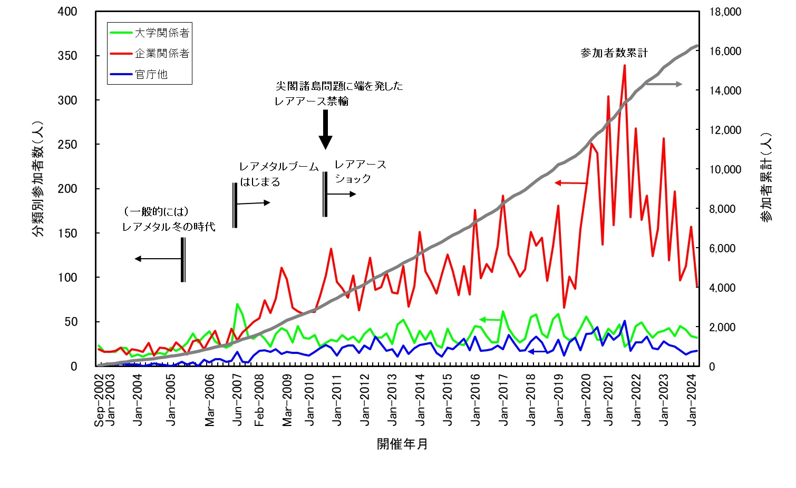

参加者推移表

